问题：FTP容量显示说明

现象：门户显示的文件系统存储容量跟网站本身的磁盘空间不符

说明：

Web app的文件系统存储用量和网站本身有关,具体容量如下所示

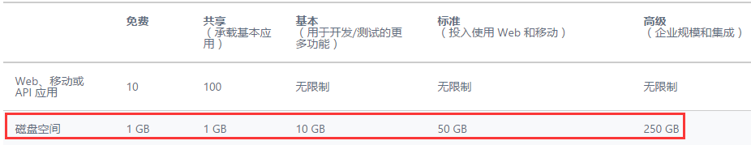

但目前Portal中关于FTP的容量是以资源组为单位计算的，举例如下：

同一资源下有10个定价层：8个标准模式、1个共享模式以及一个免费模式的定价层

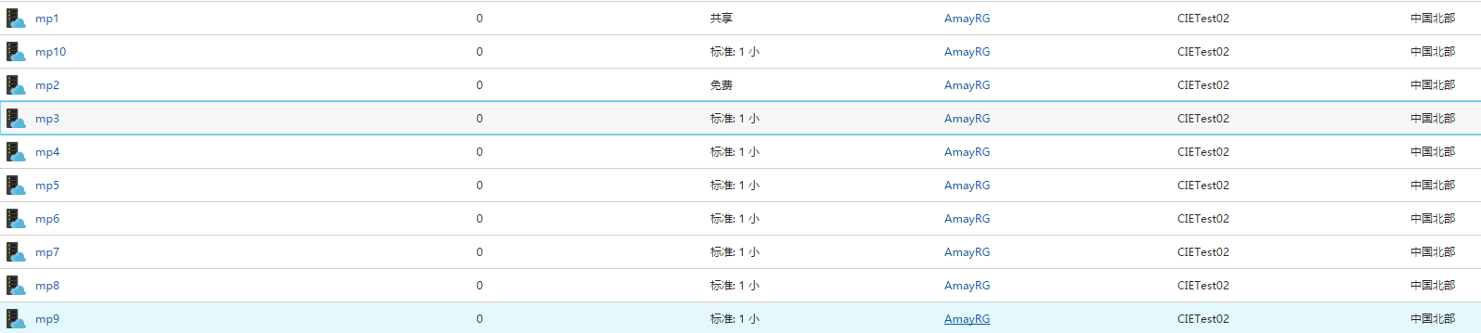

点击这10个定价层的任意一个，存储容量显示的都是402G:50x8+1+1

